【Levi's CMS】完工报告 (BJ)

【报告对象】CMS导入作业情况

【作业人员】 （敬称略）
DE：郭、陈、张、季、李
LS CHN：
Other：

【作业时间】 2019-12-6

【作业报告】
- LED CMS导入完成
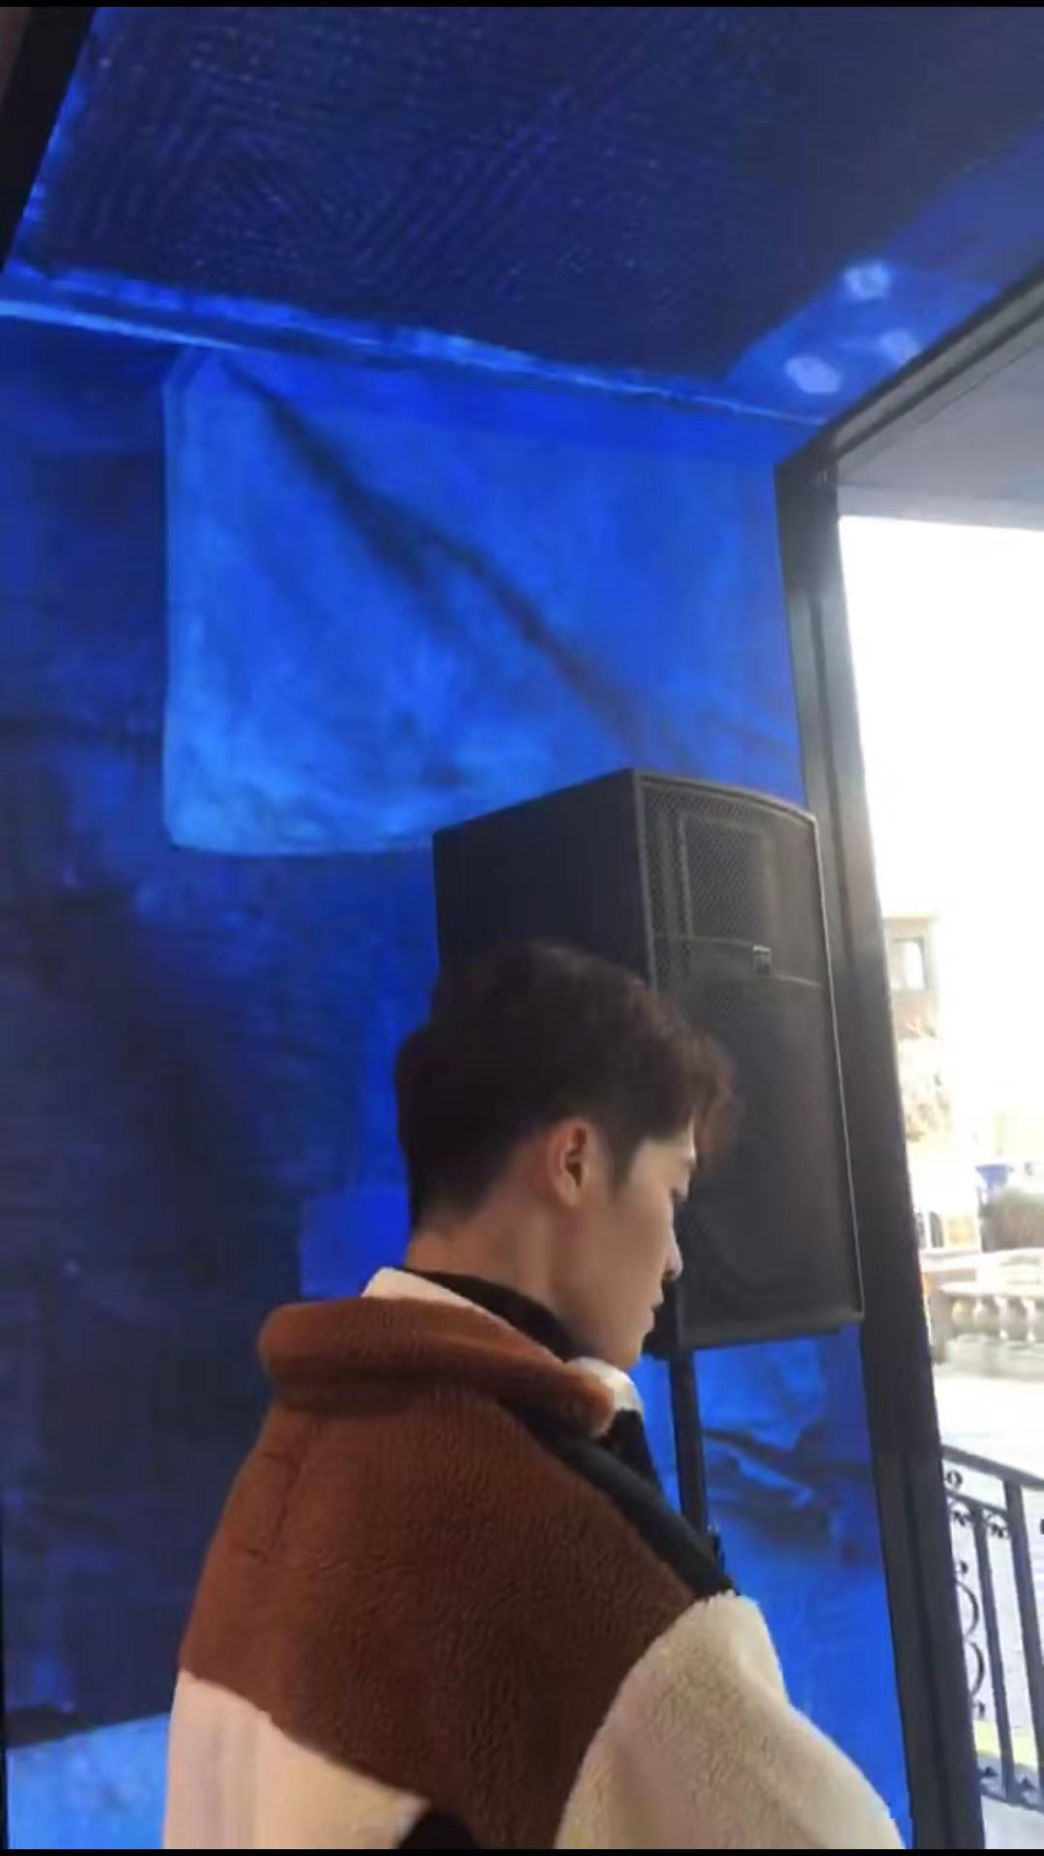  A1  A2  A3 | 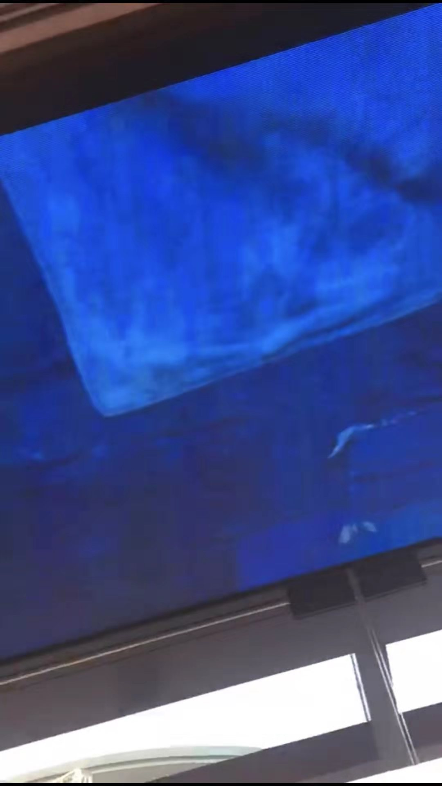 | 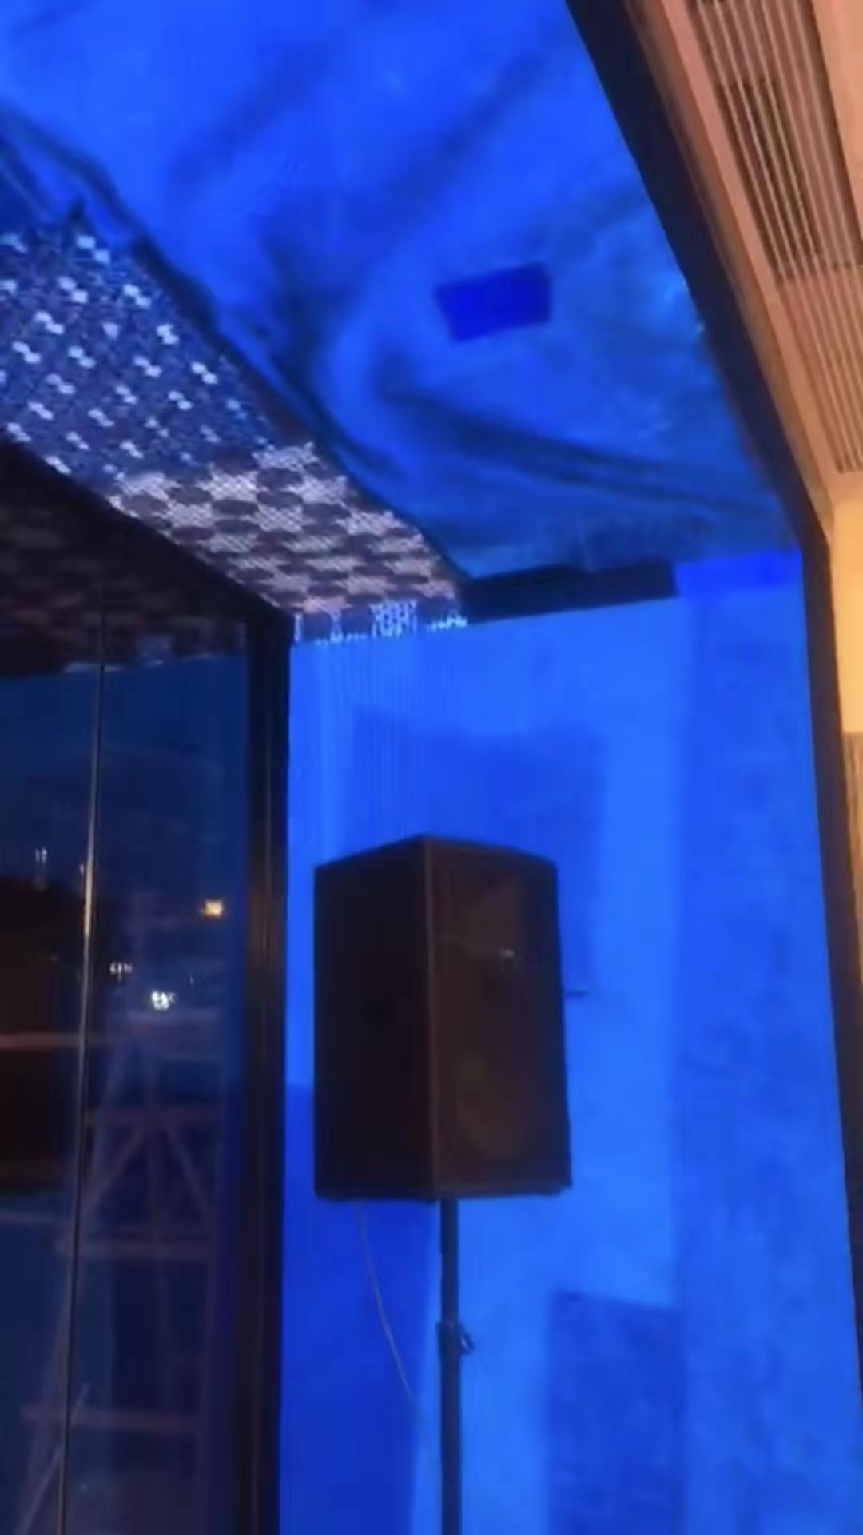

 | 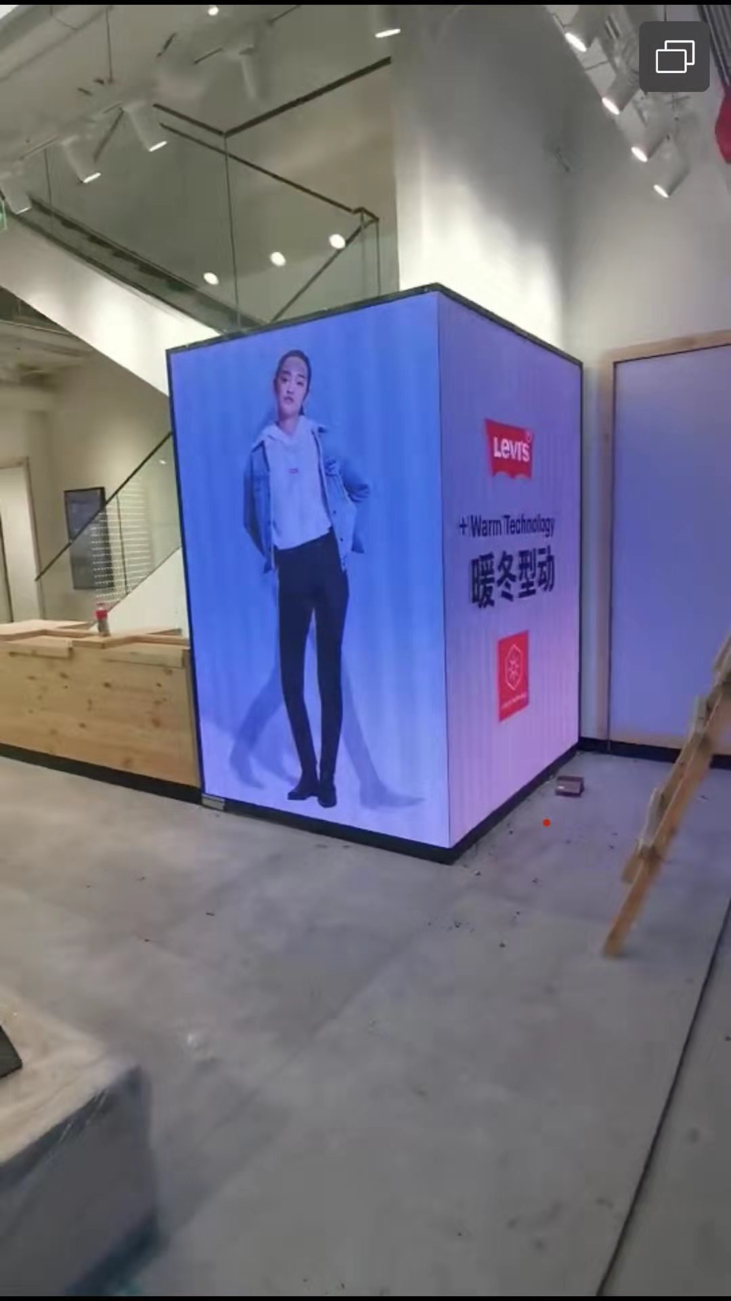  B2  B1  C | 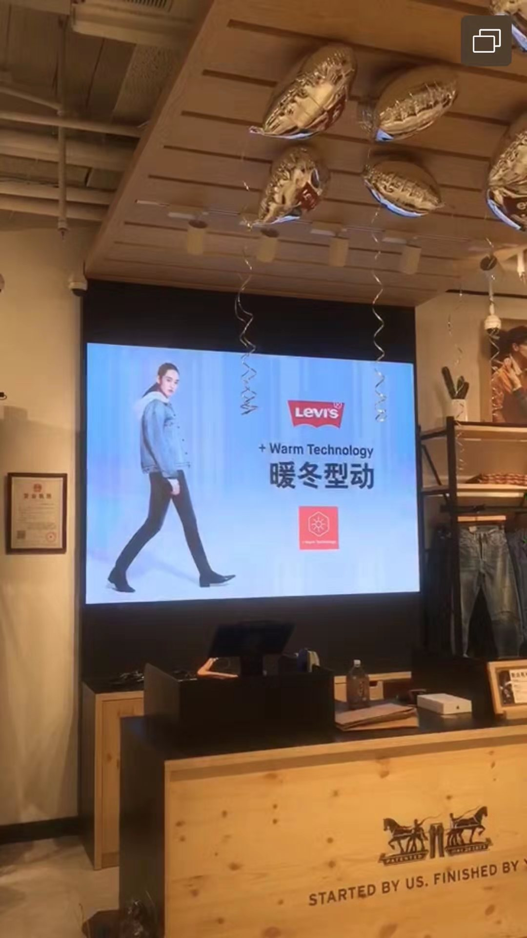
- LCD CMS导入 |  |  | B2
  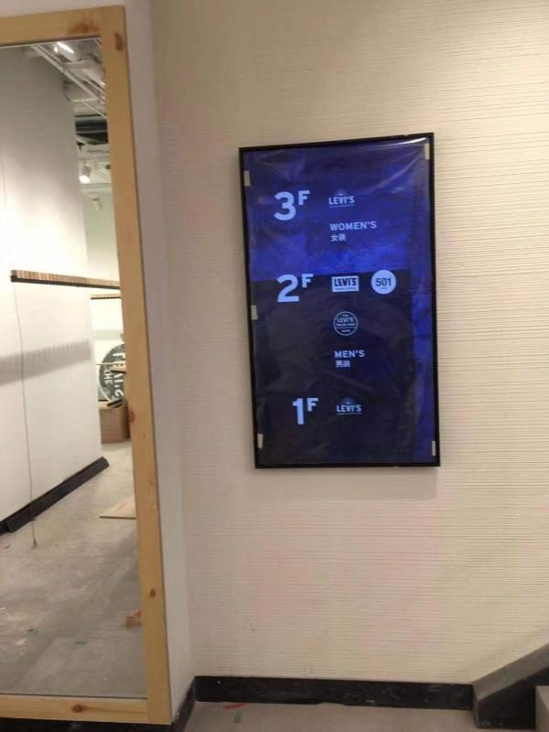  B1 | 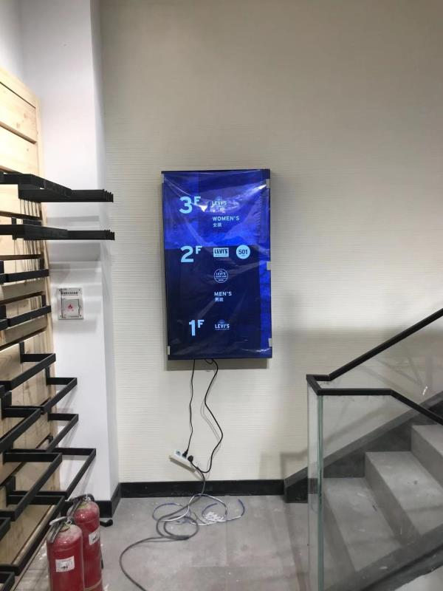  1F  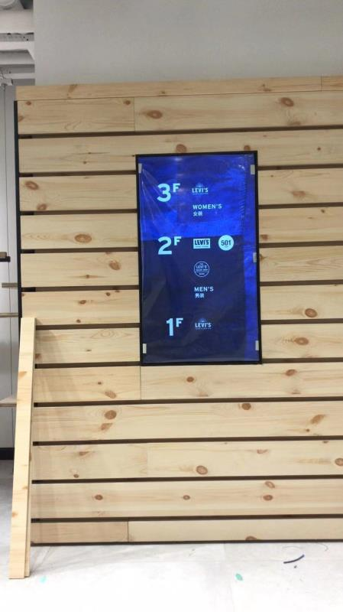  2F
- 内容投放
已投放2019/12/6客户所提供的内容。

【残留课题】
无

【TODO】
暂无

确认人员：汪于淳
日 期：2019/12/9

